校内实习实训基地展示
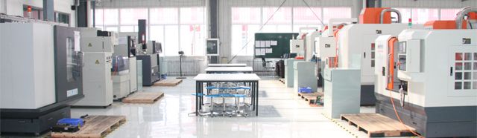
机械加工与自动化实训基地
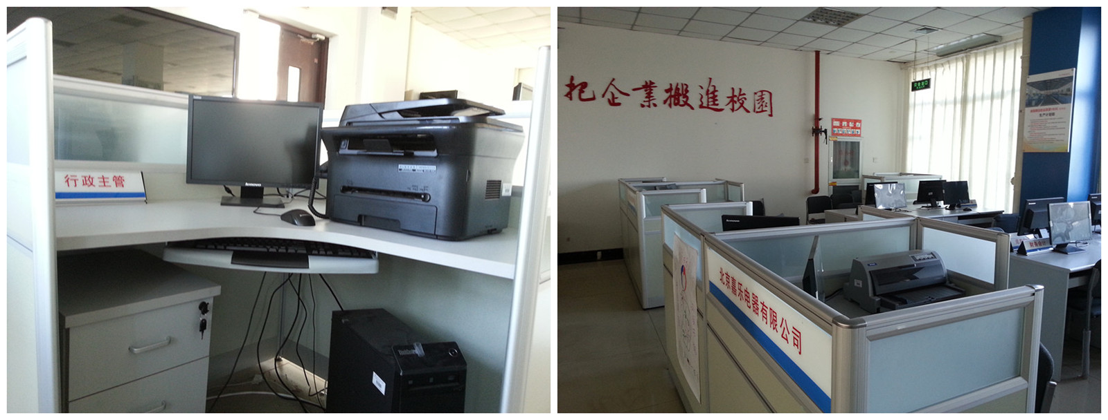
艺术设计实训基地
旅游与酒店管理实训基地
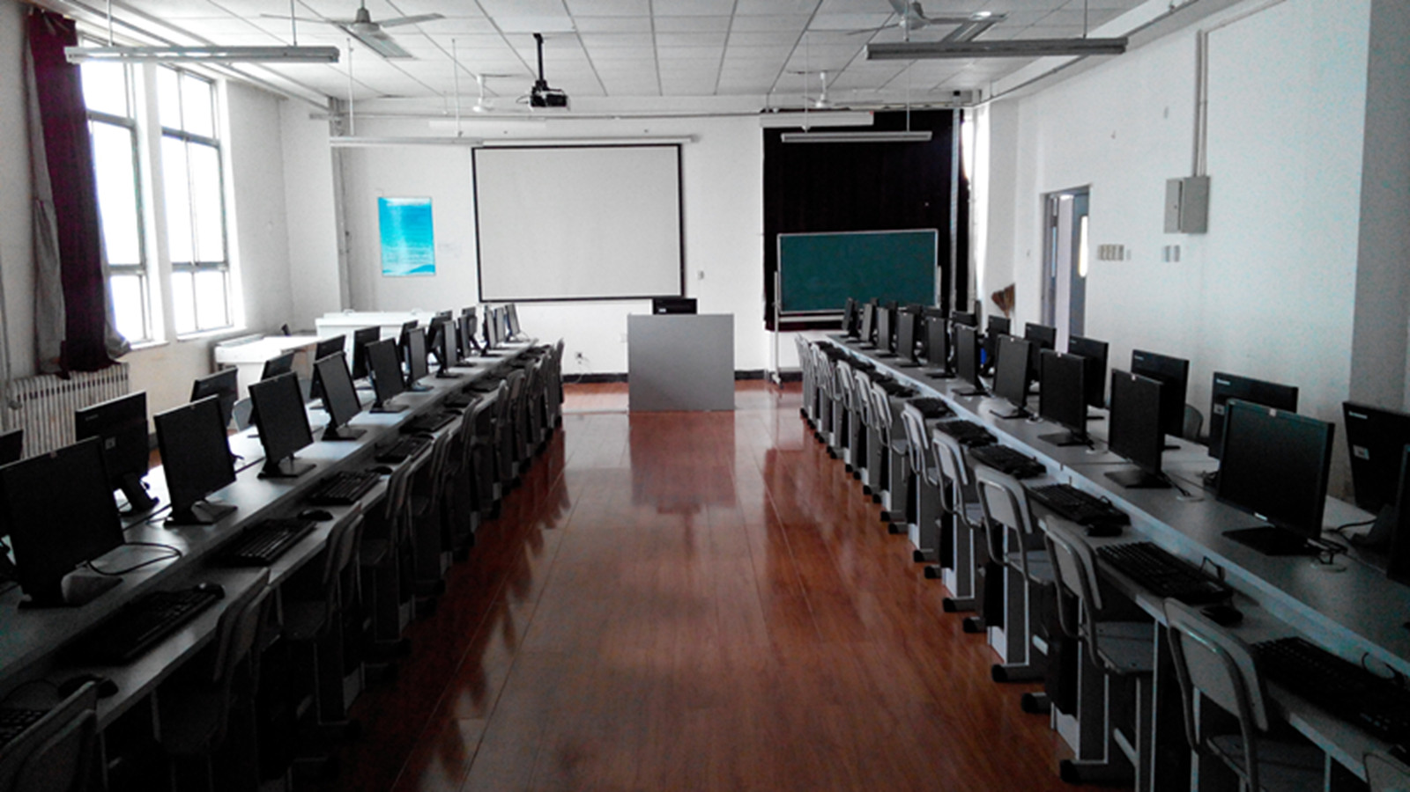
国际商务实训基地
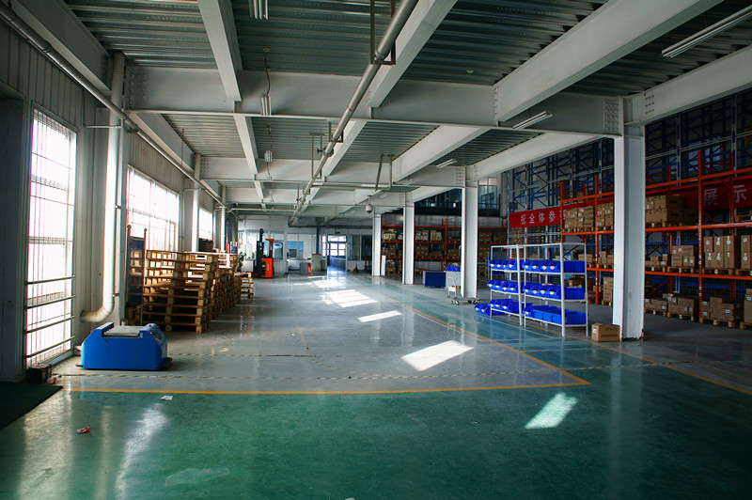
国际物流与现代服务实训基地
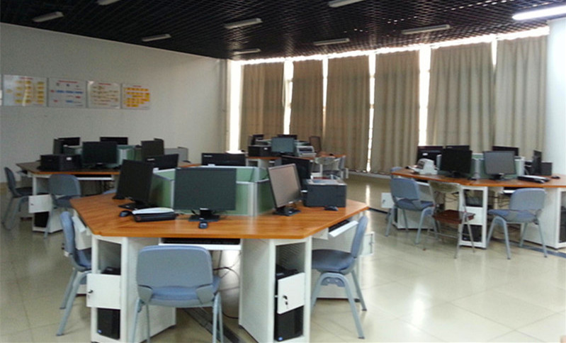
信息工程管理与服务实训基地
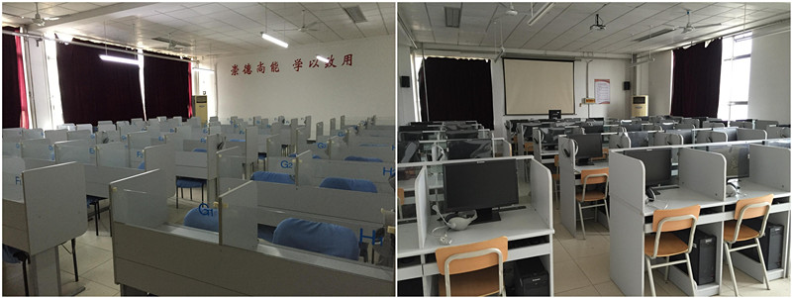
应用语言实训基地
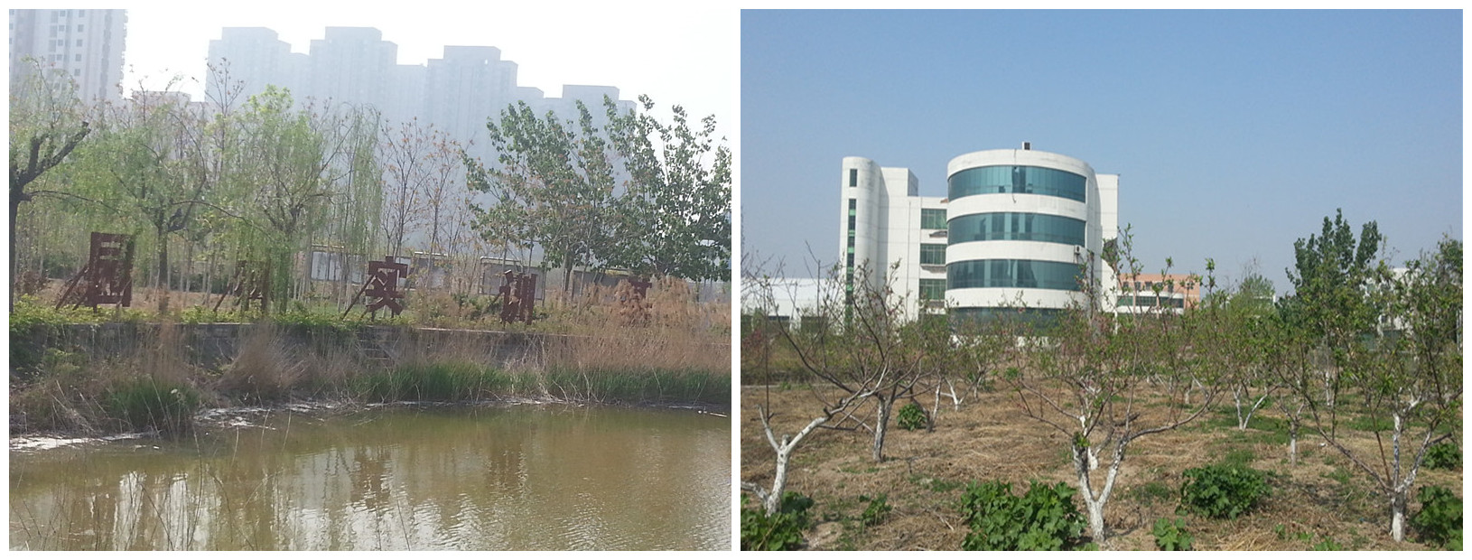
园林实训基地

